**ОТЧЕТ**

На Figma сделали копию макета сайта INNOVATION CLOUD

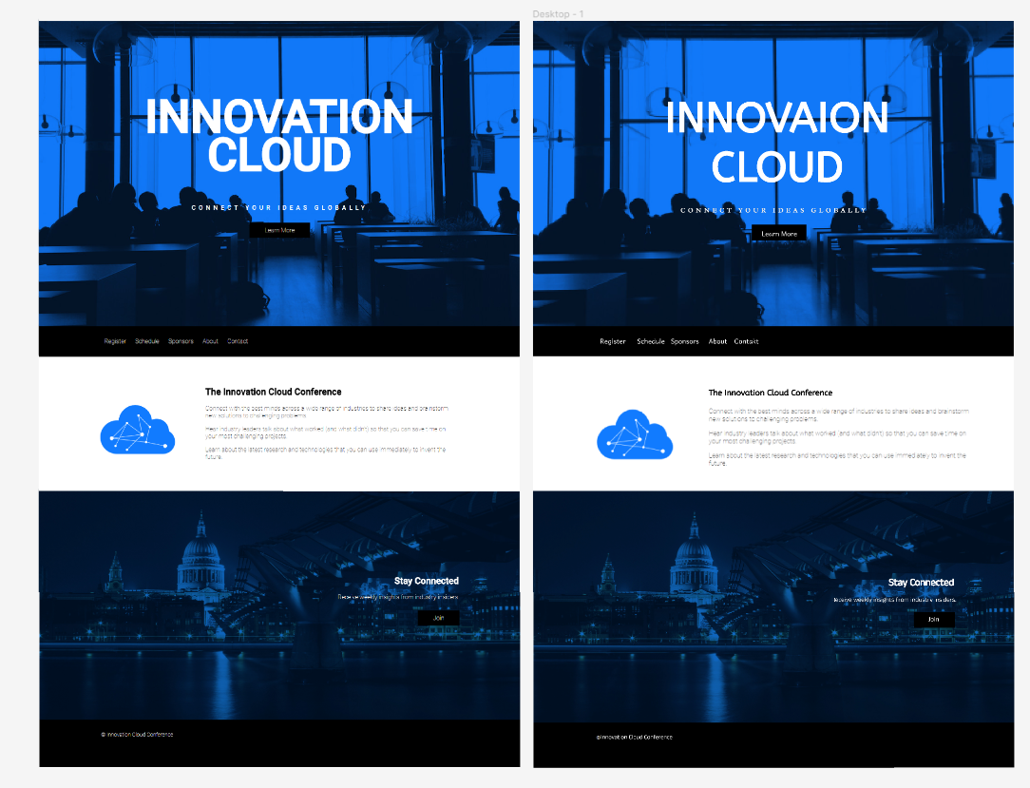

После создания копии макета нам нужно было сделать сам сайт написав код

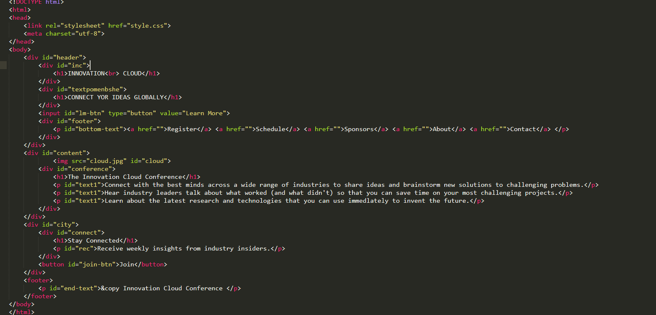

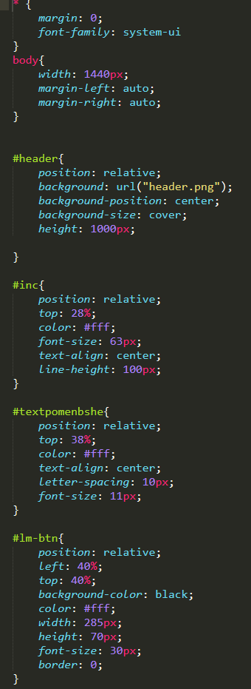

Итоги написания кода

